Lúc sinh thời Bác Hồ đã từng nói: “Mỗi người tốt, mỗi việc tốt là một bông hoa đẹp. Cả dân tộc ta là một rừng hoa đẹp”. Đúng vậy, để thực hiện lời Bác, mỗi người dân trên đất nước Việt Nam chúng ta đều phải cố gắng phấn đấu, tu dưỡng và rèn luyện thật tốt để trở thành một bông hoa ngát hương trong khu rừng hoa rực rỡ của nước nhà. Xung quanh chúng ta có biết bao tấm gương về nghị lực sống, về sự nỗ lực phấn đấu, vươn lên trong gian khổ để nở hoa thơm cho đời. Hay những con người có những đóng góp thầm lặng, có đạo đức và lối sống cao cả, tên tuổi tuy không được vinh danh trên các phương tiện đại chúng nhưng lại để cho biết bao người xung quanh phải học tập và noi theo. Nhiều trong số họ là thầy, cô giáo - những người mang sứ mệnh trồng người mà toàn xã hội đã tin tưởng trao cho, những người thầy không quản khó nhọc, hết mình vì học sinh thân yêu. Hưởng ứng phong trào thi đua viết về tấm gương “Người tốt việc tốt” gắn liền với việc “Học tập và làm theo tấm gương đạo đức Hồ Chí Minh”.Tôi xin được chia sẻ với mọi người một tấm gương tiêu biểu trong trường tôi với sự nỗ lực phấn đấu không mệt mỏi, vươn lên trong công tác, nhiệt tình giàu lòng nhân ái của một giáo viên đã nhiều năm cống hiến trong nghề dạy học. Đó chính là cô giáo Nguyễn Thị Linh – Giáo viên – Trường Mầm Non Bắc Cầu – Long Biên – Hà Nội.

Cô giáo Nguyễn Thị Linh

Là một người con trên quê hương Bắc Cầu với những con người sống tràn đầy tình yêu thương, từ nhỏ cô đã có niềm yêu thương trẻ nhỏ và tình yêu với nghề giáo. Với sự luôn cố gắng phấn đấu trong học tập cô đã trở thành giáo viên như mơ ước của cô.
Hơn 10 năm gắn bó với nghề cô luôn bám sát vào kế hoạch và nhiệm vụ năm học của ngành cũng như của trường và ứng dụng những thành quả từ những năm học trước để xây dựng cho bản thân một kế hoạch hoạt động cụ thể. Cô luôn nỗ lực phấn đấu không mệt mỏi, vượt khó vươn lên trong công tác.

Nguyễn Thị Linh luôn mong muốn mang đến cho học trò những giờ học hay thông qua hình thức “Chơi mà học, học bằng chơi”. Cô luôn mong muốn truyền tải cho các em lòng yêu thích, say mê thông qua các giờ học. Cô tâm sự: “Thầy giỏi thì trò mới giỏi, chính vì vậy tôi luôn muốn hoàn thiện bản thân”. Chính bởi quan điểm đúng đắn đó, mỗi giờ dạy của cô Nguyễn Thị Linh luôn là những sáng tạo không ngừng nghỉ. Bởi cô là người không thích những lối mòn, không bao giờ tự hài lòng với những gì mình đã có, luôn muốn làm “mới” mình, làm “mới” những “lối mòn” mà mọi người đã đi. Mỗi giờ lên lớp của cô luôn là sự đào sâu, tìm tòi, nghiền ngẫm để cái sau tốt hơn cái trước, tất cả vì học sinh thân yêu. Dù là những giờ học thú vị hay giờ vui chơi cũng như chăm sóc trẻ, cô luôn tạo tình cảm thân thiện, gần gũi với học trò, coi học trò như những người con của mình. Đây là những phẩm chất tốt tạo niềm tin yêu, sự kính trọng của các em học trò đối với cô. Học trò luôn chăm chỉ học tập, vui chơi, ngoan ngoãn là một trong những nguồn động viên lớn khích lệ cô phải phấn đấu hơn nữa để đáp lại niềm tin yêu kính trọng của học trò và sự tin tưởng, quý mến của các bậc phụ huynh. Các em học sinh quây quần bên cô như người mẹ thứ hai của mình.
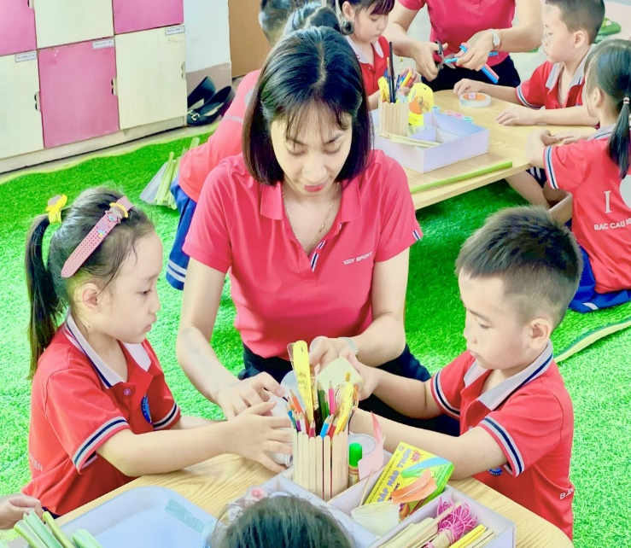
Một giờ dạy do cô Nguyễn Thị Linh thực hiện
Không những luôn say mê, tâm huyết với nghề, mà cô giáo Nguyễn Thị Linh còn rất khéo tay và sáng tạo. Cô luôn tận dụng những đồ phế liệu, phế thải để tạo nên những đồ dùng, đồ chơi phục vụ cho công tác giảng dạy cũng như trang trí trong các góc nhóm của lớp và luôn xây dựng được một môi trường học tập hấp dẫn, sáng tạo cho trẻ. Trong các dịp lễ hội như Trung thu, Tết, Sinh nhật của các bé cô luôn tổ chức các trò chơi cho học sinh tham dự và luôn để lại những ấn tượng khó quên trong lòng các bé cũng như các bậc phụ huynh. Cô luôn giúp đỡ nhiệt tình các đồng nghiệp từ việc đóng góp ý kiến xây dựng các tiết dạy sao cho hấp dẫn, sáng tạo nhất. Để đem đến cho các trò những giờ học thú vị và bổ ích nhất cũng như cách sắp xếp các góc chơi sao cho phù hợp, thuận tiện đẹp mắt hấp dẫn trẻ. Cô luôn hết mình vì học sinh thân yêu, điều đó phần nào được chứng minh bằng những thành tích mà cô Nguyễn Thị Linh đã đạt được.

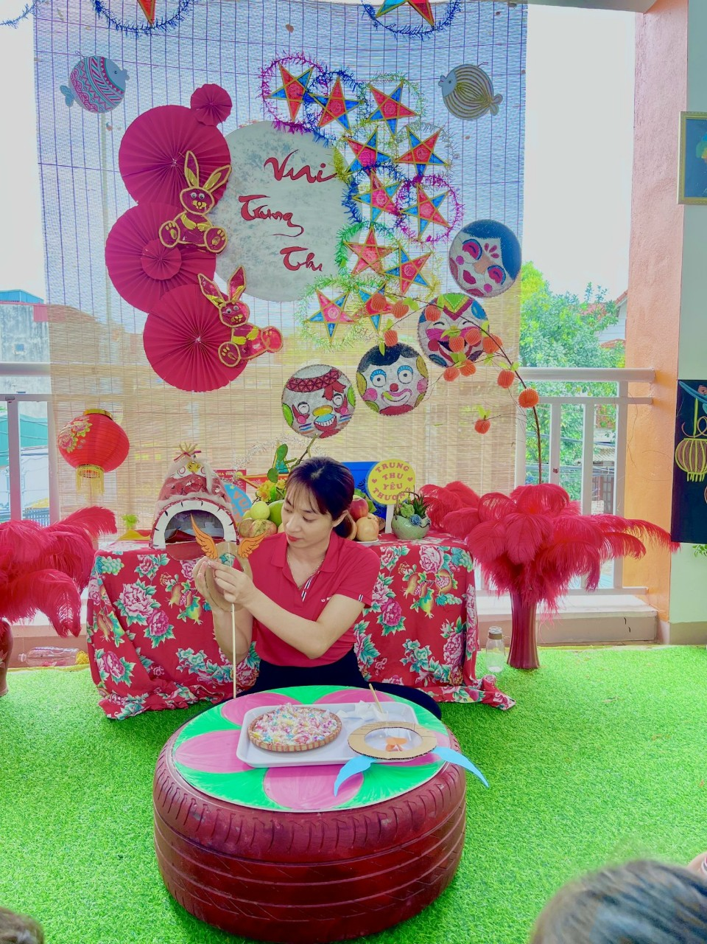Hình ảnh cô Nguyễn Thị Linh tổ chức các hoạt động ngày hội ngày lễ cho học sinh

Ngoài công tác chuyên môn của nhà trường, cô Nguyễn Thị Linh còn là một tấm gương sáng tiêu biểu, gương mẫu tiên phong trong mọi phong trào, hoạt động công tác đoàn. Đồng chí giữ chức vụ Bí Thư Chi đoàn từ 2019 - 2023, với tính cách hoạt bát, trong các hoạt động được cấp trên giao, đồng chí luôn vui vẻ đảm nhận và hoàn thành xuất sắc, nhận được sự yêu mến của đoàn viên, thanh niên.

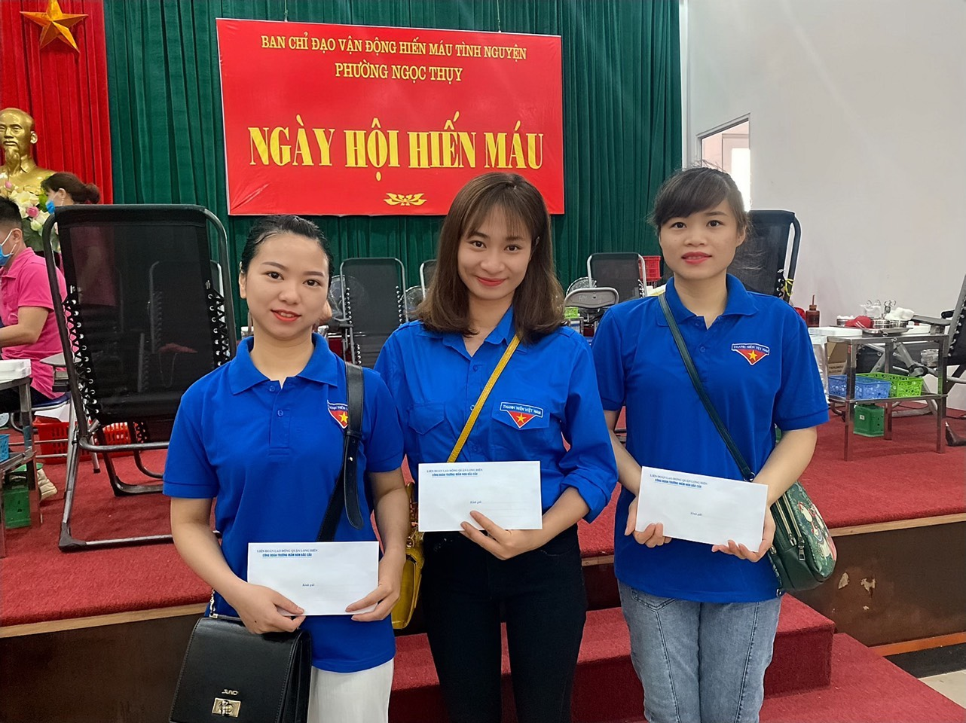
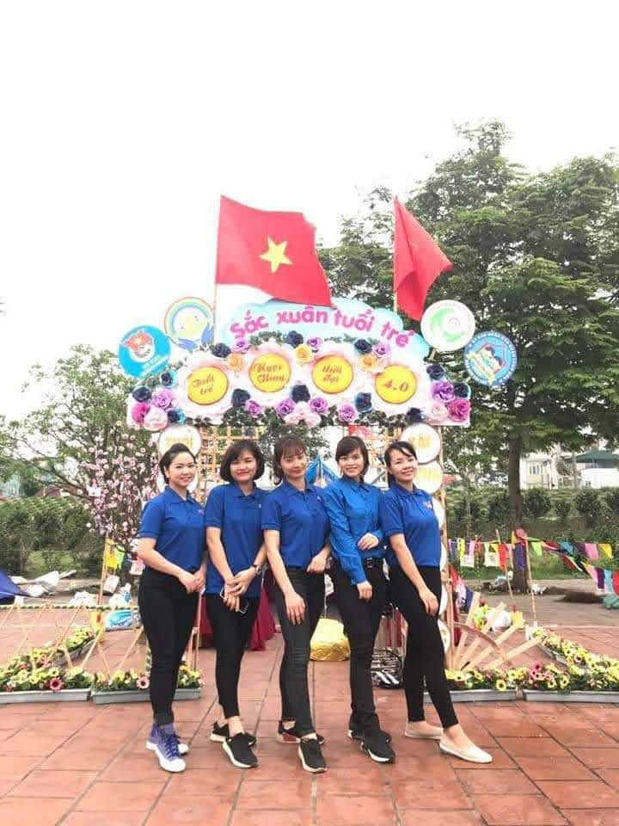
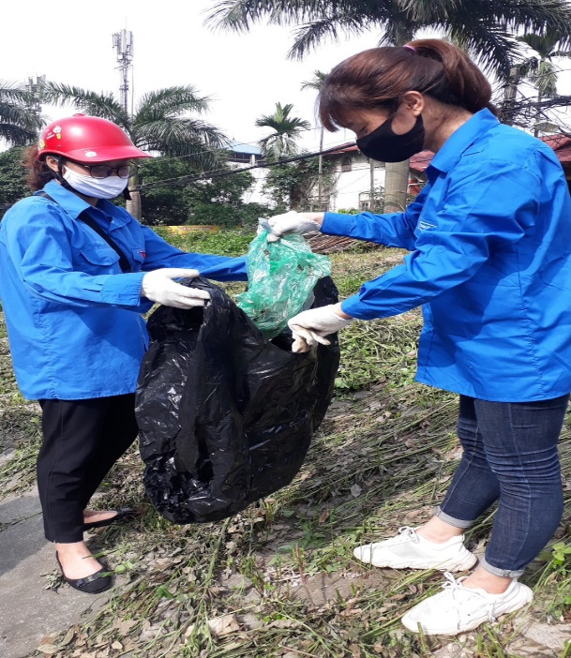
Tích cực tham gia hoạt động của Đoàn phường phát động

Hơn mười năm gắn bó với sự nghiệp trồng người, cô giáo Nguyễn Thị Linh đã đạt được rất nhiều thành tích .
- Năm học 2019 – 2020 đạt giải Ba giáo viên giỏi cấp Quận, danh hiệu chiến sỹ thi đua cấp cơ sở.
- Năm học 2020 -2021 đạt Gia đình công nhân viên chức lao động tiêu biểu do liên đoàn Quận Long Biên trao tặng
- Đạt nhiều bằng khen của Đoàn thanh niên phường Ngọc Thụy trao tặng
Ngoài ra, cô Nguyễn Thị Linh còn là hạt nhân tích cực luôn tham gia sôi nổi các hoạt động và phong trào của nhà trường.
Một cô giáo với tình yêu thương trẻ, luôn tâm huyết, sáng tạo với nghề. Những tấm gương sáng như cô Nguyễn Thị Linh- giáo viên Trường mầm non Bắc Cầu cần được biểu dương, nhân rộng để các cô giáo trẻ noi theo, để ngày càng có nhiều hơn những cô giáo yêu nghề, tâm huyết với nghề như cô giáo Nguyễn Thị Linh góp phần đưa sự nghiệp giáo dục nước nhà ngày càng đi lên, xứng đáng với niềm tin của xã hội.
